Veranstaltungen im November 2019

So 10. Nov 2019, 11 Uhr
Ende der Zeitzeugenschaft?
Ausstellungseröffnung

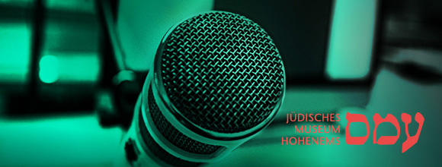

Begrüßung
Hanno Loewy – Direktor, Jüdisches Museum Hohenems
Dieter Egger – Bürgermeister der Stadt Hohenems
Jörg Skriebeleit – KZ-Gedenkstätte Flossenbürg
Sonja Begalke – Stiftung EVZ
Eröffnungsrede
Michael Köhlmeier, Hohenems
Worte zur Ausstellung
Anika Reichwald, Jüdisches Museum Hohenems

Ende der Zeitzeugenschaft? 10. November 2019 bis 13. April 2020
Eine Ausstellung des Jüdischen Museums Hohenems und der KZ-Gedenkstätte Flossenbürg, in Zusammenarbeit mit der Stiftung „Erinnerung, Verantwortung und Zukunft“ (EVZ)
Mehr Information zur Ausstellung

Fotos: Download hier

Sa 16. Nov 2019, 15-16 Uhr, Jüdisches Museum Hohenems
„Ende der Zeitzeugenschaft?“ Kuratorinnenführung
Einblicke in die Ausstellung mit der Kuratorin Dr. Anika Reichwald

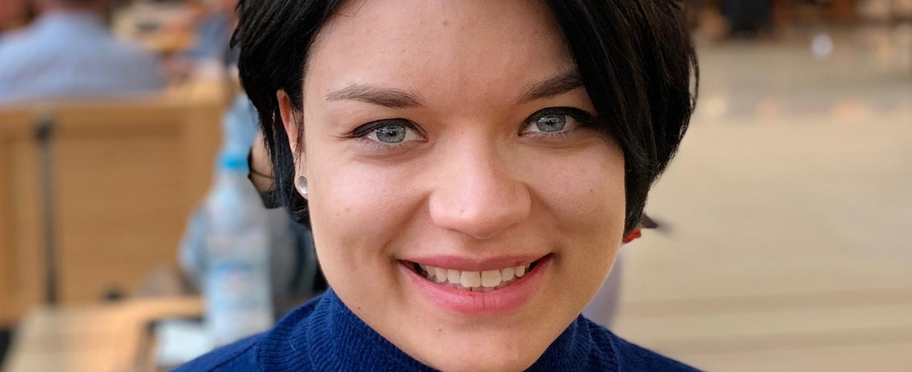

In der einstündigen Führung gibt die Kuratorin der Ausstellung „Ende der Zeitzeugenschaft?“ Einblicke in Konzept und Entstehungsprozess. Der Fokus liegt dabei nicht nur auf der inhaltlichen und technischen Aufarbeitung des museumseigenen Bestands an Zeitzeugen-Interviews, sondern auch auf den unterschiedlichen Ausdrucksformen erzählter Erinnerung, die sich in diesen Interviews wiederfinden. Der Rundgang blickt darüber hinaus auch auf den kultur-historischen Wandel der Rolle Überlebender sowie der Funktionen ihrer Erzählungen und fragt nach jenen Narrativen, in deren Kontext die Interviews im Jüdischen Museum Hohenems heute Verwendung finden.

Anika Reichwald Studium der Allgemeinen Rhetorik, Neuen deutschen Literatur und Neueren und Neuesten Geschichte an der Eberhard-Karls-Universität Tübingen. Ab 2011 Promotions-Stipendiatin des Schweizer Nationalfonds im Sinergiaprojekt „Imitation – Assimilation – Transformation“ sowie wissenschaftliche Assistentin an der Professur für Literatur- und Kulturwissenschaften, ETH Zürich. Promovierte 2016 mit der Arbeit „Das Phantasma der Assimilation – Interpretationen des Jüdischen in der deutschen Phantastik 1890-1930“. Seit Juli 2015 Leiterin Archiv und Sammlungen des Jüdischen Museums Hohenems.

Eine öffentliche Führung im Begleitprogramm zur Ausstellung „Ende der Zeitzeugenschaft?“

Veranstaltungsort:
Jüdisches Museum Hohenems, Villa Heimann-Rosenthal
Schweizer Straße 5, 6845 Hohenems
Tel. +43 (0)5576 73989, E-Mail: office@jm-hohenems.at

Anika Reichwald, Foto: Michel Lason: Download hier

Mi 20. Nov 2019, 14.30-16.30 Uhr, Jüdisches Museum Hohenems
Zuhören und Erzählen im Museum
Ein Erzählrundgang für (hoch-)betagte Menschen

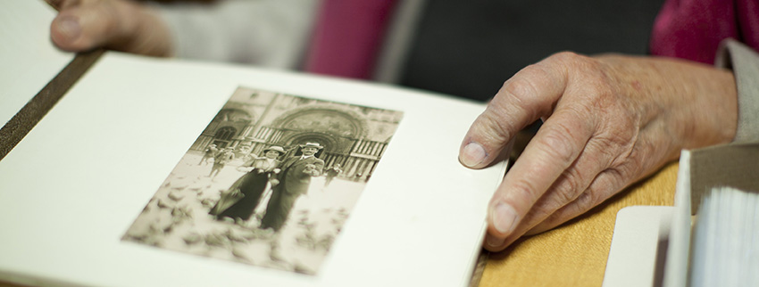

Wir laden betagte Menschen und ihre Begleitung ein, mit uns einen Nachmittag im Museum zu verbringen. Bei einem Rundgang kommen wir anhand von Objekten aus der Ausstellung ins Gespräch über die Vergangenheit. Welche Erinnerungen haben Sie an Ihre Kindheit und Schulzeit? Welche Ereignisse – öffentlich oder privat – sind Ihnen im Gedächtnis geblieben? Sehen Sie sich als Zeitzeuge oder Zeitzeugin von historischen Ereignissen? In entspannter Atmosphäre werden Erinnerungen geweckt und können ausgetauscht werden. Für das Verweilen in der Ausstellung stehen Stühle zur Verfügung. Das Museum verfügt über keinen Lift, gerne stehen wir Ihnen aber bei Bedarf unterstützend zur Seite.

Kontakt: Angelika Purin, purin@jm-hohenems.at, 05576 73989-18,
Anmeldung erforderlich: Gerlinde Fritz, office@jm-hohenems.at, 05576 73989 (bis jeweils dienstags davor, 16 Uhr)

Eine öffentliche Führung im Begleitprogramm zur Ausstellung „Ende der Zeitzeugenschaft?“

Veranstaltungsort:
Jüdisches Museum Hohenems, Villa Heimann-Rosenthal
Schweizer Straße 5, 6845 Hohenems
Tel. +43 (0)5576 73989, E-Mail: office@jm-hohenems.at

Foto: Darko Todorovic Download hier

Do 21. Nov 2019, 20 Uhr, Bücherei Hohenems
Am Seil. Eine Heldengeschichte
Lesung und Gespräch mit dem Schriftsteller Erich Hackl (Wien/Madrid)

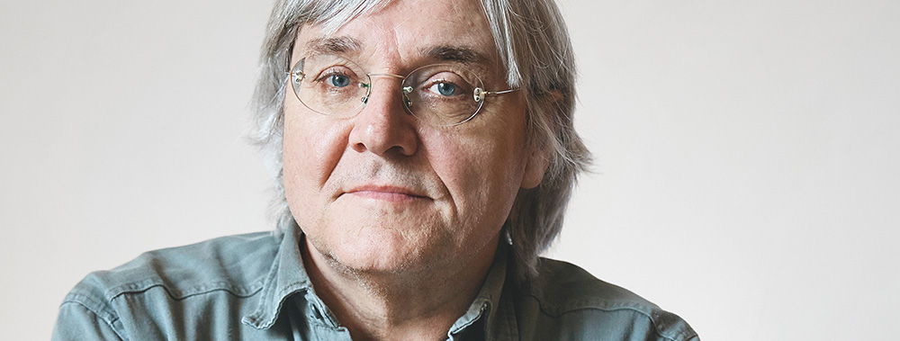

Wie es dazu kam, dass der stille, wortkarge Kunsthandwerker Reinhold Duschka in der Zeit des Naziterrors in Wien zwei Menschenleben rettete. Wie es ihm gelang, die Jüdin Regina Steinig und ihre Tochter Lucia vier Jahre lang in seiner Werkstatt zu verstecken. Wie sie zu dritt, an ein unsichtbares Seil gebunden, mit Glück und dank gegenseitigem Vertrauen überlebten. Was nachher geschah. Und warum uns diese Geschichte so nahegeht.

Erich Hackl, geboren 1954 in Steyr, hat Germanistik und Hispanistik studiert und einige Jahre lang als Lehrer und Lektor gearbeitet. Seit langem lebt er als freier Schriftsteller in Wien und Madrid. Seinen Erzählungen, die in 25 Sprachen übersetzt wurden, liegen authentische Fälle zugrunde. ›Auroras Anlaß‹ und ›Abschied von Sidonie‹ sind Schullektüre. Unter anderem wurde er 2017 mit dem Menschenrechtspreis des Landes Oberösterreich ausgezeichnet.

Moderation: Anika Reichwald (Jüdisches Museum Hohenems)

In Zusammenarbeit mit der Bücherei Hohenems und dem literatur:vorarlberg netzwerk im Begleitprogramm zur Ausstellung „Ende der Zeitzeugenschaft?“

Veranstaltungsort:
Bücherei Hohenems
Marktstraße 1a, Pfarrheim St. Karl, 6845 Hohenems
Tel. +43 (0)5576 72312-14, www.hohenems.bvoe.at

Foto: Maurice Haas / © Diogenes Verlag Download hier

Mi 27. Nov 2019, 19.30 Uhr, Salomon Sulzer Saal
Unfassbare Wunder. Gespräche mit Holocaust-Überlebenden in Deutschland, Österreich und Israel
Buchvorstellung mit Alexandra Föderl-Schmid (Tel Aviv) und Helga Feldner-Busztin (Wien)

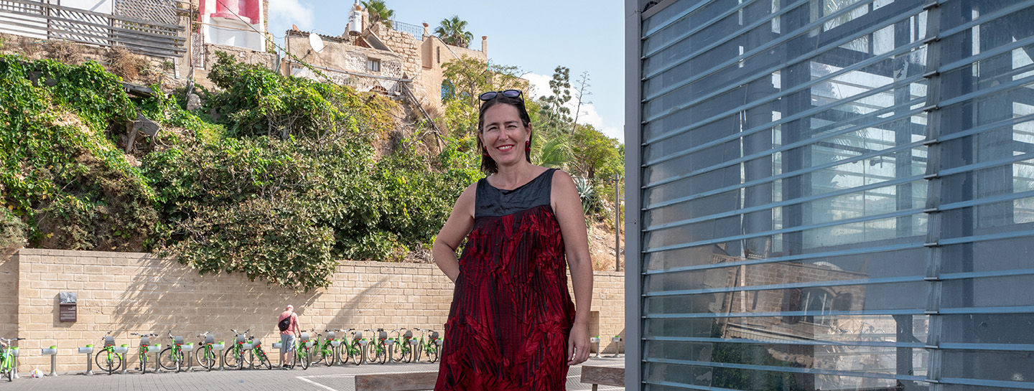

Alexandra Förderl-Schmid hat Gespräche mit Holocaust-Überlebenden in Österreich, Deutschland und Israel geführt. Der Fotograf Konrad Rufus Müller hat diese porträtiert. Viele Zeitzeugen haben erst dann begonnen zu sprechen, als sich ihr Lebensende näherte. Manche haben häufig öffentlich von ihren traumatischen Erlebnissen erzählt, andere noch nie. Viele von ihnen spüren das Bedürfnis etwas weiter zu geben. Manche bewegt auch der Zweifel, ob das überhaupt möglich ist – in einer Welt, in der neuer Nationalismus und neues Misstrauen gegen alles „Fremde“ um sich greifen.

Helga Feldner-Busztin, geb. 1929 in Wien, wurde 1943 mit ihrer zum Judentum konvertierten Mutter und ihrer Schwester Elisabeth in das KZ Theresienstadt deportiert. Nach der Befreiung studierte sie Medizin und wurde Ärztin.
Alexandra Förderl-Schmid war bis 2017 Chefredakteurin der Tageszeitung Der Standard und ist seitdem Korrespondentin der Süddeutschen Zeitung in Tel Aviv-Jaffa.

Moderation: Hanno Loewy (Direktor, Jüdisches Museum Hohenems)
Das Buch Unfassbare Wunder. Gespräche mit Holocaust-Überlebenden in Österreich, Deutschland und Israel mit Interviews von Alexandra Föderl Schmid und Fotografien von Konrad Rufus Müller ist im Böhlau Verlag erschienen (Wien 2019, 184 Seiten, € 36,–).

Veranstaltungsort:
Salomon Sulzer Saal
Schweizer Str. 21, 6845 Hohenems
Tel. +43 (0)5576 73989, office@jm-hohenems.at,

Alexandra Föderl Schmid, Foto: Peter Loewy Download hier
Sa 30. Nov 2019, 17.00 Uhr, Spielboden Dornbirn
The Cakemaker
Eine Filmvorführung von GoWest in Kooperation mit dem Jüdischen Museum Hohenems

ISR, DE 2017 | 104 Minuten | OmU | Drehbuch: Ofir Raul Graizer | Regie: Ofir Raul Graizer | Musik: Dominique Charpentier | Kamera: Omri Alon | Mit: Sarah Adler, Tim Kalkhof, Zohar Strauss, Roy Miller, Sandra Sade

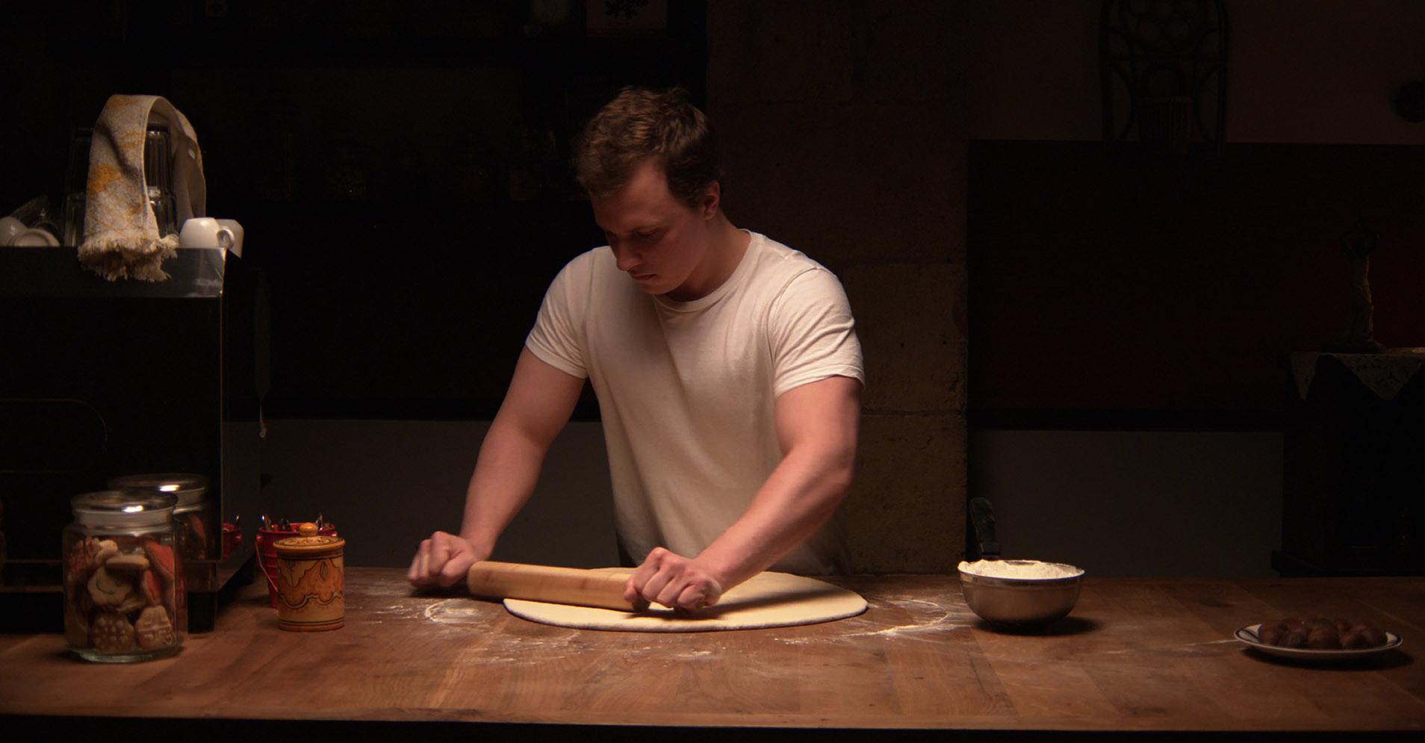

Ein junger Deutscher bandelt in Jerusalem mit der Frau seines verstorbenen Lovers an: Der diesjährige Oscar-Beitrag aus Israel ist der schönste Liebesfilm seit langer Zeit.

Thomas, ein Konditor aus Berlin, hat eine Affäre mit Oren, einem verheirateten Mann aus Israel. Das Verhältnis endet jäh, als Oren tödlich verunglückt. Tief bestürzt reist Thomas nach Israel zu Orens Frau Anat und dem gemeinsamen Sohn und gewinnt nach und nach ihr Vertrauen. Schließlich steigt er in das koschere Café der Familie ein und hat mit seinen deutschen Kuchen großen Erfolg. Doch je tiefer Thomas in Orens ehemaliges Leben eintaucht, desto größer wird die Lüge, die zwischen ihm und Anat steht. The Cakemaker ist ein stiller, sensibler Film über eine deutsch-israelische Liebe jenseits der Geschlechtergrenzen.

Eine Filmvorführung von GoWest – Verein für Lesben, Schwule, Bisexuelle, Trans*, Inter* und Queer, in Zusammenarbeit mit dem Spielboden Dornbirn, in Kooperation mit dem Jüdischen Museum Hohenems

Veranstaltungsort:
Spielboden Dornbirn, Färbergasse 15, 6850 Dornbirn
Tel. +43 (0)5572 21933, spielboden@spielboden.at, www.spielboden.at,

Filmstill: © missingFILMs – Filmverleih & Weltvertrieb Download hier
Ausstellung

WEITERDENKEN
24. Oktober – 17. November 2019
Jüdisches Museum Hohenems

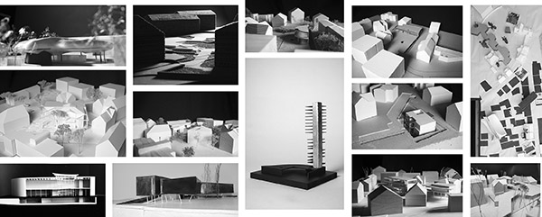
Eröffnung
23. Oktober 2019, 18 Uhr
Jüdisches Museum Hohenems, Schweizer Str. 5

Begrüßung
Hanno Loewy, Direktor
Severin Holzknecht, Präsident des Fördervereins
Winfried Nußbaummüller, Leiter der Kulturabteilung des Landes Vorarlberg Dieter Egger, Bürgermeister der Stadt Hohenems

Zum Projekt
Hugo Dworzak, Universität Liechtenstein
Maximilian Zwickl, Studierender

Ausstellung
Im Rahmen eines Projekts der Architekturfakultät der Universität Liechtenstein haben 13 Studierende sich intensiv mit der Stadt Hohenems und seinem Jüdischen Museum auseinandergesetzt. Das von der Stadt Hohenems und dem Land Vorarlberg geförderte Projekt soll dazu dienen, mögliche Entwicklungsperspektiven für das Museum und den städtischen Raum, der es umgibt, auszuloten. Ihre Arbeiten – teils realistisch, teils utopisch – öffnen Denkräume und Diskurse, regen an zum Träumen und zum Nachrechnen, zur Überprüfung liebgewordener Gewohnheiten und zum Erkennen dessen, was uns wirklich wichtig ist. Seit Jahren entwickelt sich das Museum dynamisch in seiner Ausstellungs-, Sammlungs- und Vermittlungstätigkeit. Und auch die Stadt und ihr vitales Zentrum verändern ihre Gestalt. So ist es Zeit, darüber nachzudenken, in welche Richtung es weiter gehen kann. Die Liechtensteiner Entwürfe geben dazu vielfältige Anstöße.

Mehr Information zur Ausstellung
Pressematerial zum Downloaden

Ausstellung
Ende der Zeitzeugenschaft?
10. November 2019 bis 13. April 2020
Jüdisches Museum Hohenems

Eröffnung
10. November 2019, 11 Uhr
Salomon Sulzer Saal, Schweizer Str. 21, Hohenems

Begrüßung
Hanno Loewy – Direktor, Jüdisches Museum Hohenems
Dieter Egger – Bürgermeister der Stadt Hohenems
Jörg Skriebeleit – KZ-Gedenkstätte Flossenbürg
Sonja Begalke – Stiftung EVZ

Eröffnungsrede
Michael Köhlmeier – Hohenems
Worte zur Ausstellung
Anika Reichwald – Jüdisches Museum Hohenems

Ausstellung
Eine Ausstellung des Jüdischen Museums Hohenems und der KZ-Gedenkstätte Flossenbürg, in Zusammenarbeit mit der Stiftung „Erinnerung, Verantwortung und Zukunft“ (EVZ)

Die Zeitzeugenschaft des Holocaust geht ihrem Ende entgegen. Nur noch wenige Überlebende der NS-Herrschaft können aus eigener Erfahrung sprechen – oder von jenen Menschen berichten, die im Holocaust ermordet wurden. Was bleibt, sind literarische Zeugnisse und unzählige Videointerviews der Überlebenden – sowie die Frage danach, wie wir in Zukunft mit dieser Erbschaft umgehen wollen. Grund genug, den Blick auf die Geschichte der Zeitzeugenschaft zu richten, die komplexe Beziehung zwischen Zeitzeuge und Interviewer, Medium und Gesellschaft zu erkunden.

Dabei steht die Erinnerung an die Shoah, wie sie in Interviews und Aufnahmen von öffentlichen Auftritten der Zeitzeuginnen und Zeitzeugen überliefert ist, im Fokus. Sie wird zur Erzählung – einem Trauma abgerungen und zugleich das Produkt von Beziehungen und Interessen, abhängig von ihrem jeweiligen Kontext in Politik und Gesellschaft, vor Gericht oder Schulklassen, für die Forschung, das Fernsehen oder Kino.

Die Ausstellung „Ende der Zeitzeugenschaft?“ hinterfragt die „Gemachtheit“ der Zeitzeugeninterviews und ihre gesellschaftliche Rolle seit 1945; und gibt Einblicke in die Video-Sammlung des Jüdischen Museums Hohenems, in Interviews, die bislang nie gezeigt wurden.

Mehr Information zur Ausstellung
Pressematerial zum Downloaden

Öffentliche Führungen im Nov 2019

So 3. Nov 2019, 10-11 Uhr
Dauerausstellung und Jüdisches Viertel
Öffentliche Führung mehr

Sa 16. Nov 2019, 15-16 Uhr
Ende der Zeitzeugenschaft?
Einblicke in die Ausstellung mit der Kuratorin Dr. Anika Reichwald mehr

Mi 20. Nov 2019, 14.30-16.30 Uhr
Zuhören und Erzählen im Museum
Ein Erzählrundgang für (hoch-)betagte Menschen mehr

Alle Führungen

Kontakt

Jüdisches Museum Hohenems, Villa Heimann-Rosenthal
Schweizer Straße 5, 6845 Hohenems
Tel. +43 (0)5576 73989, E-Mail: office@jm-hohenems.at
Öffnungszeiten Museum & Café:
Dienstag bis Sonntag 10-17 Uhr und an Feiertagen
Bibliothek: Dienstag bis Freitag 10-12 Uhr und 14-16 Uhr

www.jm-hohenems.at | Facebook | YouTube | Instagram

